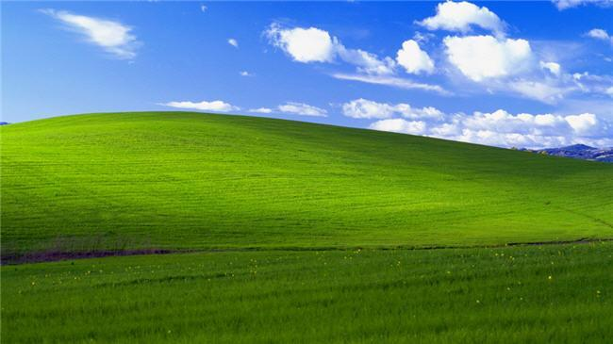**¿Sabias que el nombre de**

**esta imagen es “Bliss”?**

**Significa “Felicidad Suprema”**

Créditos al Fotógrafo, Charlies O’ Hear, 1998